**Міністерство освіти і науки України**

**Національний технічний університет України «Київський політехнічний інститут імені Ігоря Сікорського"**

**Факультет інформатики та обчислювальної техніки**

**Кафедра інформатики та програмної інженерії**

**Звіт**

з лабораторної роботи № 4 з дисципліни

«Проектування алгоритмів»

„**Проектування і аналіз алгоритмів для вирішення NP-складних задач ч.1**”

**Виконав(ла)**

(шифр, прізвище, ім'я, по батькові)

*ІП-12 Казаков Володимир Олексійович*

**Перевірив**

(прізвище, ім'я, по батькові)

*Головченко М.Н.*

Київ 2022

Графік залежності якості результату від кількості ітерацій:

Код на python:

import random

def generate_things(min_price, max_price, min_weight, max_weight, things_amount):

things = []

for i in range(things_amount):

things.append([random.randint(min_price, max_price), random.randint(min_weight, max_weight)])

return things

def get_sum(population, things):

sum = 0

i = 0

for p in population:

if p == 1:

sum = sum + things[i][1]

i = i + 1

return sum

def generate_population(genes_amount, things):

population = []

for i in range(5):

population.append([])

for j in range(genes_amount):

if get_sum(population[i], things) <= 250:

population[i].append(random.randint(0,1))

else:

population[i].append(0)

if get_sum(population[i], things) > 250:

population[i].pop()

population[i].append(0)

return population

def get_price(population, things):

sum = 0

for k in range(100):

if population[k] == True:

sum = sum + things[k][0]

return sum

def mutation(population, mutation_chance):

chance = random.randint(0, 100)

if chance <= mutation_chance:

first_gene = random.randint(0, 99)

second_gene = random.randint(0, 99)

buf = population[first_gene]

population[first_gene] = population[second_gene]

population[second_gene] = buf

return population

def best_population(population, things):

index = 0

count = 0

for row in population:

if get_price(row, things) >= get_price(population[index], things):

index = count

count = count + 1

return index

Файл з основним кодом:

import random

import module1

bag_size = 250

things_amount = 100

population_size = 5

things = module1.generate_things(2, 30, 1, 25, things_amount)

print('Generated array of things:')

for row in things:

print('Price:', row[0], 'Weight:', row[1])

population = module1.generate_population(things_amount, things)

print('\n',"Start population:")

for row in population:

print(row)

result = population[module1.best_population(population, things)]

for i in range(1000):

first_population = population[module1.best_population(population, things)]

second_population = population[random.randint(0, population_size - 1)]

new_population = []

for j in range(100):

if j < 30:

new_population.append(first_population[j])

else:

new_population.append(second_population[j])

new_population = module1.mutation(new_population, 5)

population.append(new_population)

if module1.get_sum(population[module1.best_population(population, things)], things) <= 250:

result = population[module1.best_population(population, things)]

if i % 20 == 0:

print("Iteration", i, "Weight =", module1.get_sum(result, things), "Price =", module1.get_price(result, things))

print(result)

print("New weight =", module1.get_sum(new_population, things), "New price =", module1.get_price(new_population, things))

print(result)

population_size = population_size + 1

print("The best set:")

print(result)

print("Sum =", module1.get_sum(result, things), "Price =", module1.get_price(result, things))

Приклад роботи програми:

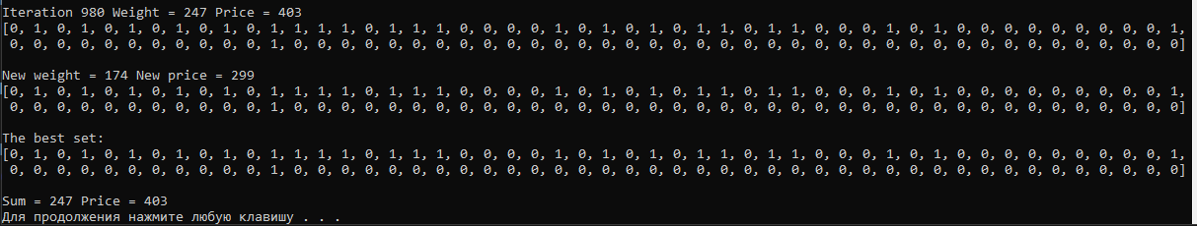

Тут програма вивела результат ітерації №980, де показаний найкращий результат серед усіх наборів, та нижче набор, що був згенерований в результаті схрещування та можливої мутації. Над кожним з результатів показані вага та ціна.

Так як всього 1000 ітерацій, то ітерація №980 вивелась останньою, а після неї було виведено результат роботи всієї програми – тобто набір з найкращою ціною.